Référence allemande
Construction de 2 pontons en bois au bord de l’étang de glace à Titisee-Neustadt (parc naturel de la Forêt-Noire du Sud)
Vis utilisées : HECO-FIX-plus, HECO-TOPIX, HECO-TOPIX revêtement de terrasse et HECO-TOPIX tête ronde large.

Quand la commune mobilise ses concitoyens pour la construction de 2 pontons en bois : une belle initiative et un résultat de qualité grâce aux vis HECO.

Après l'assainissement de l'ancien étang à glace « Eisweiher », la commune de Titisee-Neustadt (parc naturel de la Forêt-Noire du Sud) a souhaité associer les habitants à la construction des deux pontons en bois prévus pour l’aménagement du nouveau site de détente autour de l’étang. En juillet 2017, enthousiasmées par le projet, une vingtaine de personnes – professionnels et amateurs – ont répondu à l’invitation. Pour la sécurité des volontaires et la réussite de ce projet éco-citoyen, il était impératif pour la commune de fournir du matériel de fixation fiable garantissant une mise en œuvre soignée et simple. C'est l'entreprise allemande HECO-Schrauben, dont le siège est situé à Schramberg - une ville avoisinante, qui a livré les systèmes de montage appropriés – conseils et échantillons compris.

Depuis de nombreuses années, l'étang situé au centre de la commune de Titisee-Neustadt attire de nombreux visiteurs, tous âges confondus. Avec un parking à proximité, c'est un lieu de détente en été, tandis qu'en hiver, les habitants peuvent y faire du patin à glace. La commune a décidé de profiter de l'assainissement de l'étang pour réaménager l'ensemble du site. Pour cela, elle a demandé de l'aide aux habitants pour la planification mais aussi pour la mise en œuvre du projet. Le résultat est convaincant : après environ un an de travaux, la construction s'est achevée à l’été 2017. Depuis, le site est un havre de paix et une aire de loisirs apprécié des habitants. La rive ouest, bordée d'une allée de tilleuls, est agréablement ombragée. L'étang, qui s'étend sur 100 mètres de long et 30 mètres de large, se termine désormais au sud par une zone d'eau peu profonde. Sur la rive, les enfants peuvent jouer en toute sécurité sur l'aire de jeux aménagée pour eux. À l'est, juste à côté du ponton en bois, une petite cascade s'écoule sur des rochers qui délimitent la rive. Le site dispose au total de deux pontons. Des chaises longues invitent les promeneurs à se reposer, leur offrant une belle vue sur le plan d'eau et la cascade.

Des vis de qualité pour un résultat professionnel
L'un des points forts du projet a été la participation des habitants de la ville aux deux journées d'action pendant lesquelles ils ont pu participer à la construction des deux pontons d'une superficie de 20 m² environ chacun. Qu'ils soient maîtres-menuisiers, bricoleurs amateurs ou novices en la matière – les quelque 20 personnes qui se sont impliquées dans le projet ont pu exprimer leur savoir-faire lors de la mise en place des planches, de la construction de la main courante et du montage des barreaux sur le garde-corps. Les volontaires étaient tous équipés de visseuses sans fil et se sont relayés par équipe.
Les planificateurs ont accordé une attention toute particulière à la qualité du matériel de fixation afin que les opérations puissent se dérouler sans heurts et qu'une qualité uniforme puisse être obtenue en termes de mise en œuvre et d'esthétique. Pour choisir les systèmes de montage appropriés, ils ont donc demandé conseil à HECO, le spécialiste des vis implanté à Schramberg, une ville avoisinante. En amont des travaux, les responsables du projet ont pu se convaincre par eux-mêmes de la qualité de l'ensemble des produits en acier inoxydable qui leur avaient été recommandés, tant en termes de fonctionnalité que de facilité de mise en œuvre en testant les échantillons et en suivant les conseils fournis.

Fixation optimale alliant solidité et esthétique
Les planches ont été fixées sur la structure inférieure des pontons avec les vis de revêtement de terrasse HECO-TOPIX. Grâce à leur filetage sous tête, ces vis permettent de fixer de manière optimale les éléments en bois, ce qui évite un grincement des planches par la suite. Afin que les vis puissent être enfoncées très facilement et à intervalles réguliers dans le bois, un gabarit a été utilisé pour percer des avant-trous dans les lattes de chêne. De cette manière, tous les participants – qu'ils soient expérimentés ou non – ont pu positionner les vis de manière parfaitement centrée dans les planches. L'emploi du foret fraisoir HECO a permis de définir avec exactitude la profondeur de perçage et de fraisage. Le revêtement spécial de la vis présente en outre l'avantage de pouvoir visser, puis dévisser facilement les vis si nécessaire : « Ce revêtement garantit un faible couple de vissage et permet de dévisser facilement la vis », déclare Matthias Faller, maître-menuisier et responsable du projet. Outre ses propriétés fonctionnelles, la vis HECO-TOPIX satisfait également aux exigences en termes de design grâce à sa petite tête fraisée bombée – « élégante et discrète », comme l'a fait remarquer un des volontaires. Par ailleurs, la pointe brevetée TOPIX réduit l'effet de fissuration lors du vissage, ce qui garantit une surface de planche intacte.

Des professionnels enthousiastes
Les professionnels de la construction bois ont surtout été surpris par la vis ronde large HECO-TOPIX et la vis à filet total HECO-UNIX-top, lesquelles ont été utilisées pour le vissage des cadres porteurs : « Les vis en acier inoxydable sont extrêmement solides et résistent à un couple élevé », explique Matthias Faller. Quant aux bricoleurs amateurs, ils ont surtout été séduits par l'effet de contraction de la vis HECO-UNIX. Grâce à un pas de filetage variable, la vis contracte les éléments de bois entre eux de manière à créer un assemblage solide et sûr. Les barreaux du garde-corps ont été fixés avec la vis HECO-FIX-plus. Celle-ci est dotée d'une pointe dentée qui permet de positionner la vis très rapidement et garantit un taraudage optimal du filet dans le bois dur.

Un projet citoyen réussi qui a suscité des vocations
L'engagement des habitants de Titisee-Neustadt a permis de créer en peu de temps autour de l'étang de nouveaux lieux privilégiés dont la population pourra profiter pendant de longues années grâce aux matériaux de grande qualité utilisés. Selon Matthias Faller, membre de la communauté d'intérêts de l'étang « Eisweiher », la bonne humeur qui a régné tout au long des travaux était due notamment à la facilité avec laquelle les participants, qu'ils soient professionnels ou amateurs, ont pu effectuer le vissage. Tandis que certains d'entre eux ont pu approfondir leur savoir-faire, d'autres ont découvert leur talent caché d'artisan !

REPORTAGE PHOTOS

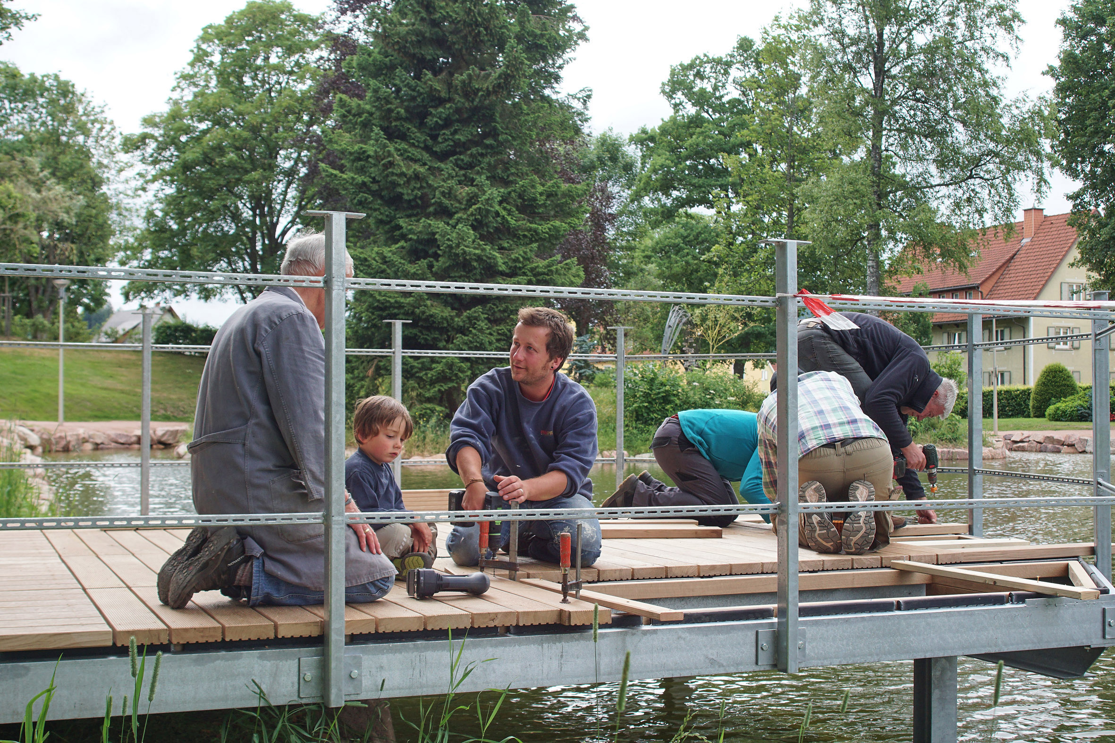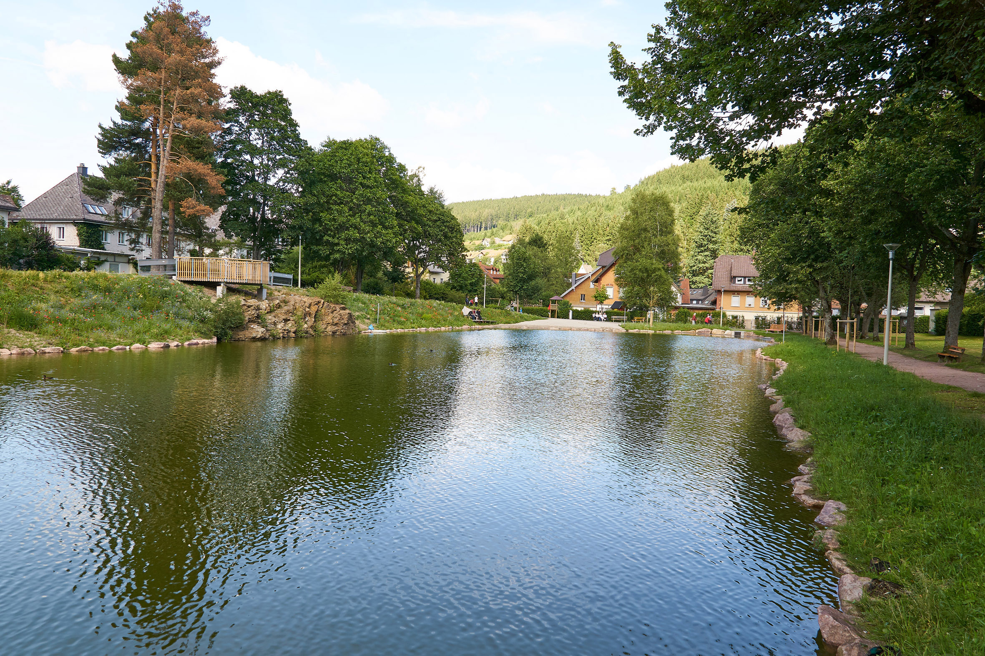
HECO_Etang de glace_projet citoyen.jpg HECO_Etang de glace_Titisee-Neustadt.jpg
Jeunes et moins jeunes participent à la Les abords de l'étang invitent de nouveau à la construction des nouveaux pontons. promenade et à la détente.

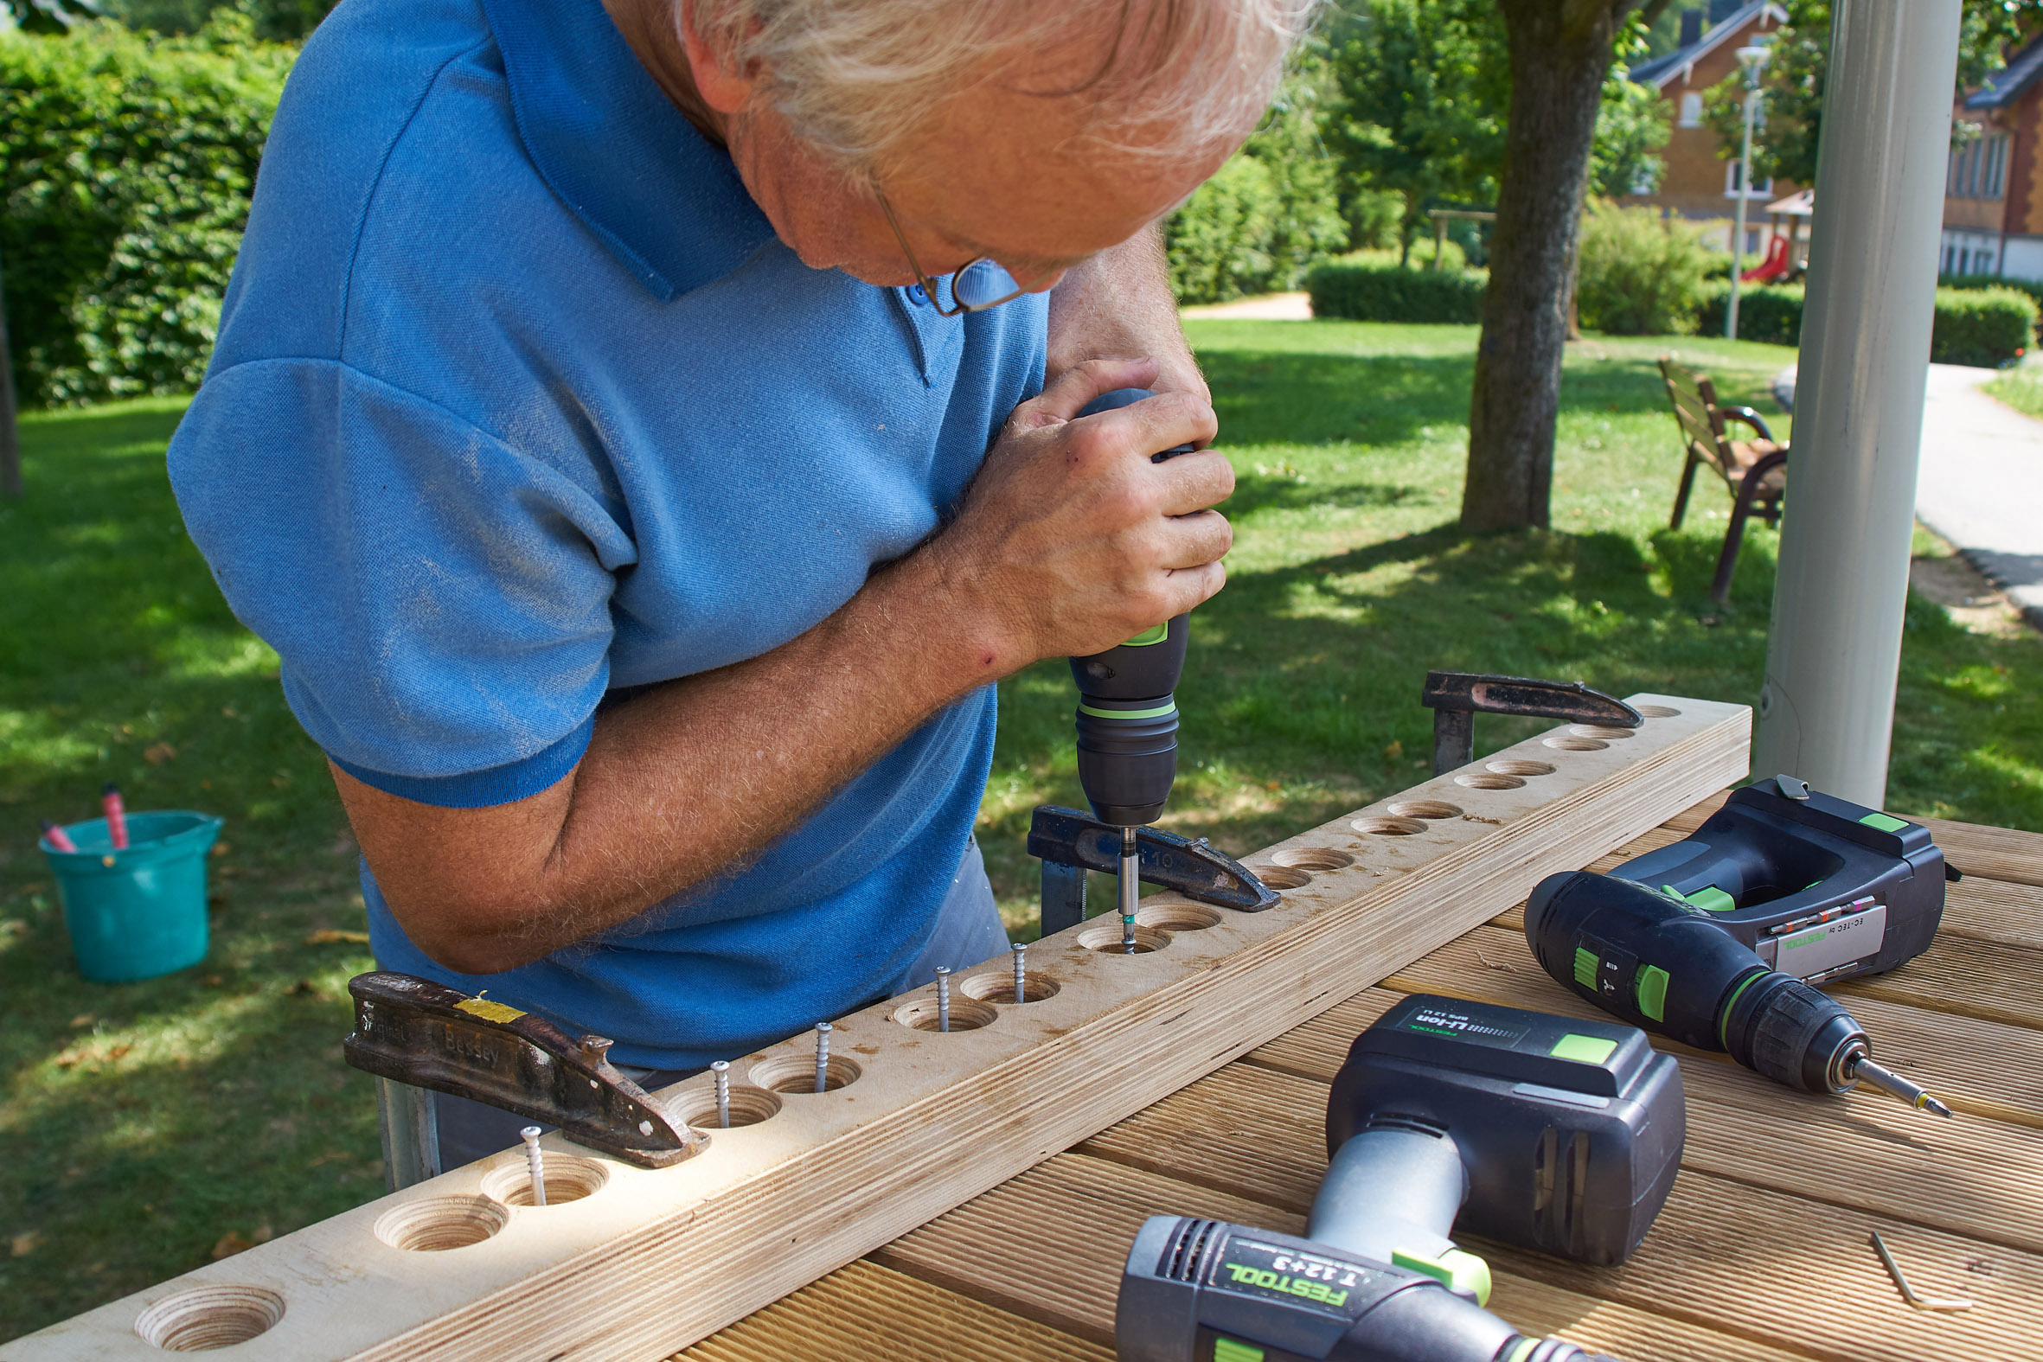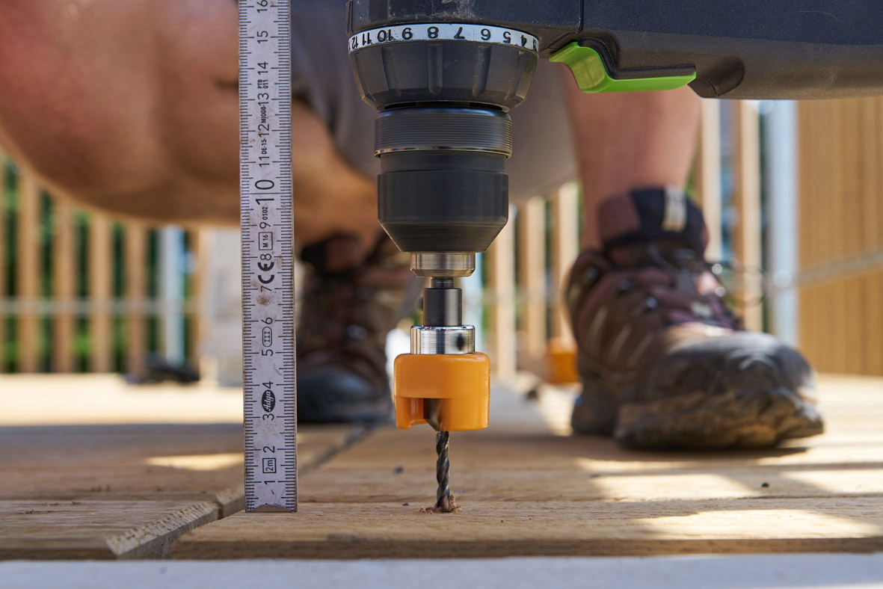
HECO_Etang de glace_gabarit de perçage.jpg HECO_Etang de glace_Foret fraisoir.jpg
Un gabarit de perçage a permis de positionner Afin que les vis puissent être noyées de manière
les vis de manière optimale à intervalles réguliers. régulière dans le bois, les participants ont utilisé
le foret fraisoir de HECO.

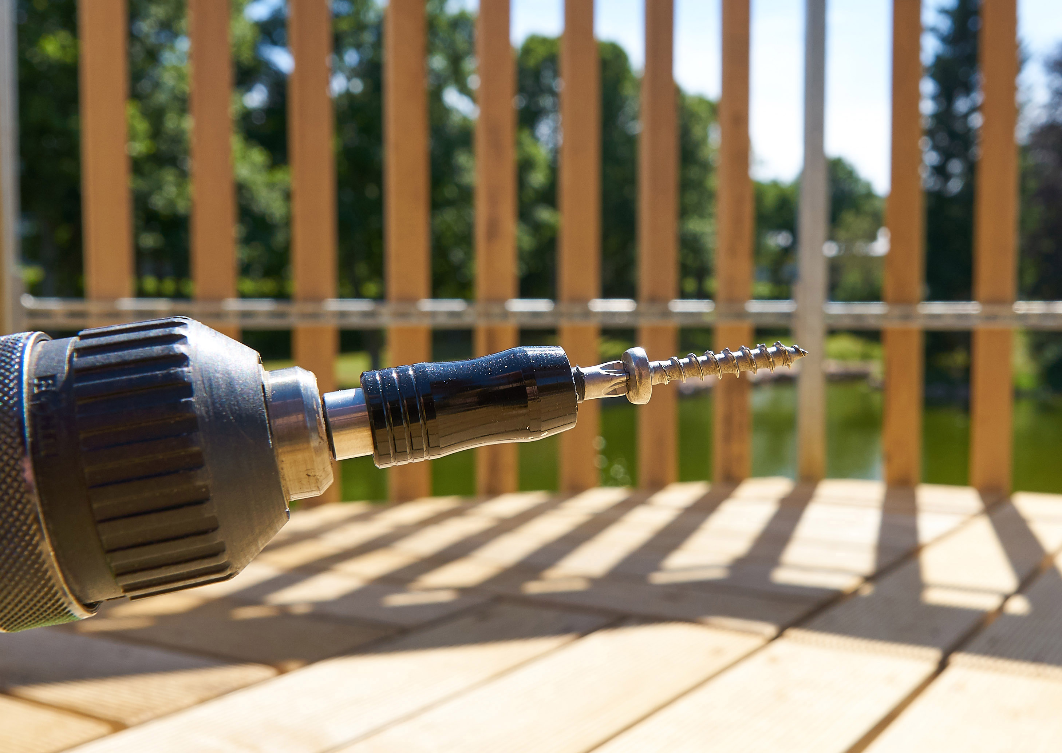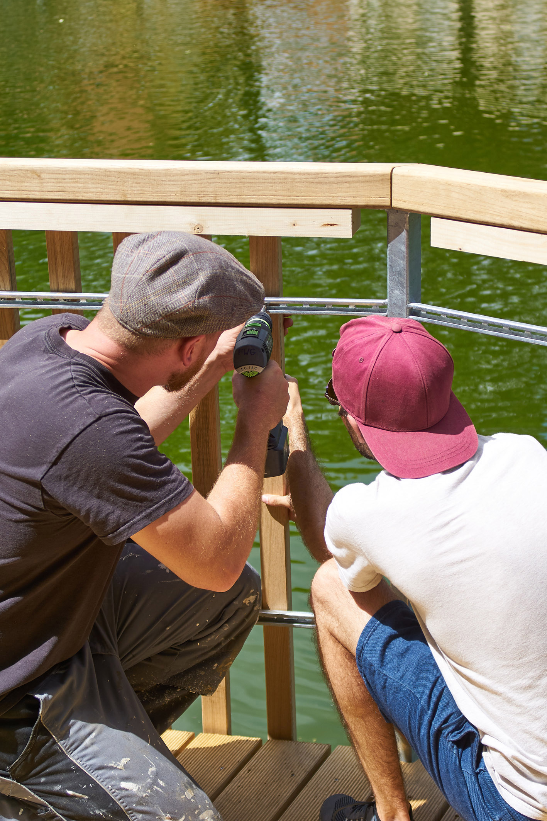
HECO_Etang de glace_HECO-FIX-plus.jpg HECO_Etang de glace_HECO-TOPIX.jpg
Dotée d'une pointe dentée, la vis HECO-FIX-plus La vis HECO-TOPIX dans les dimensions
s'enfonce particulièrement bien dans les surfaces 5,0 x 50 mm a été utilisée pour fixer les
dures. barreaux sur le métal.

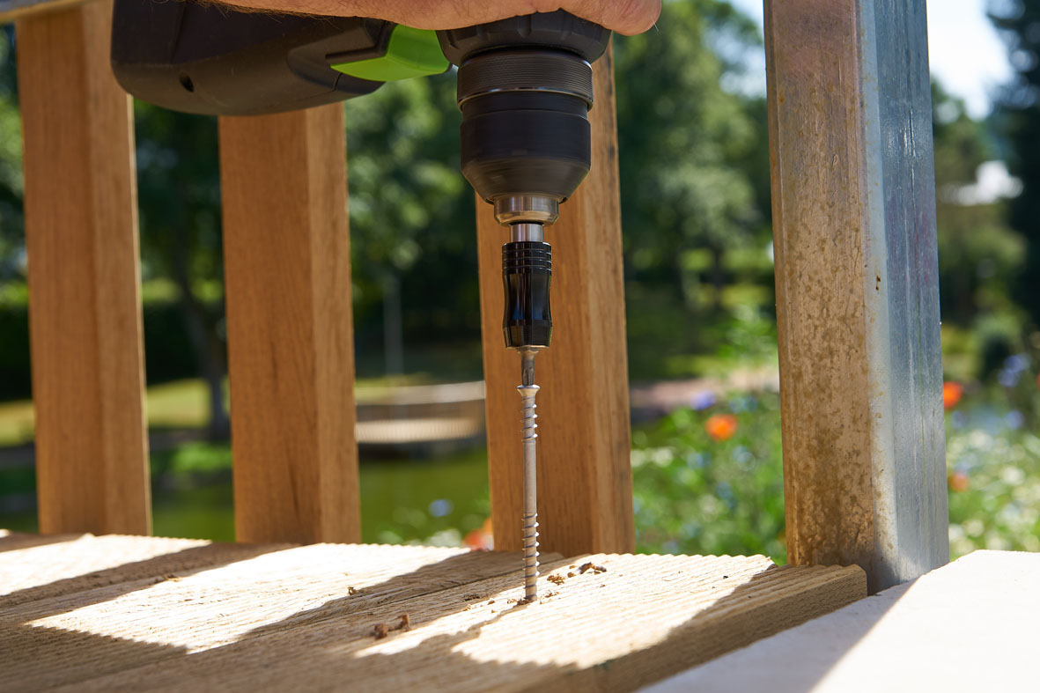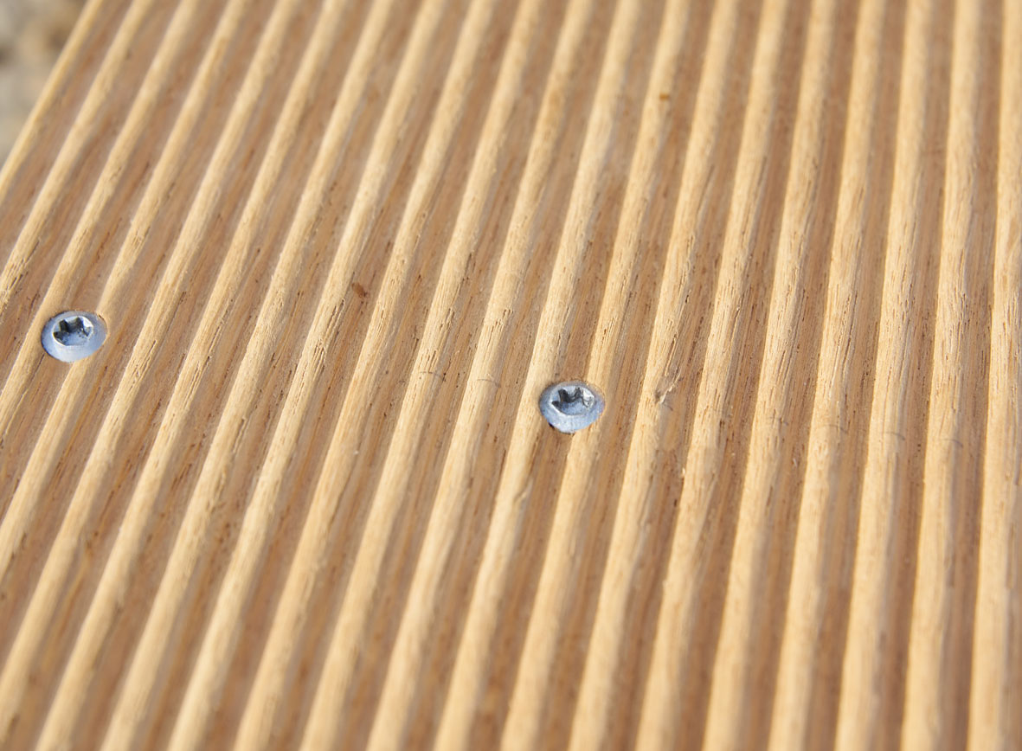
HECO_Etang de glace_HECO-TOPIX_vis de HECO_Etang de glace_pas d’effet de
revêtement de terrasse.jpg fissuration.jpg
Avec son filetage sous tête, la vis de revêtement Un travail soigné : avec sa pointe brevetée
de terrasse HECO-TOPIX contracte très solidement TOPIX, la vis de revêtement de terrasse
les éléments de bois entre eux. empêche l’effet de fissuration lors du vissage.

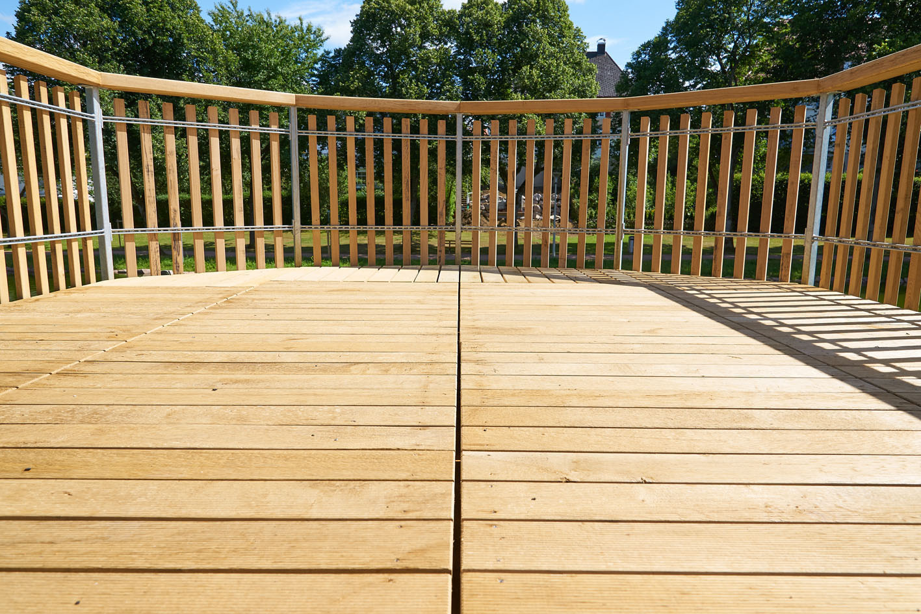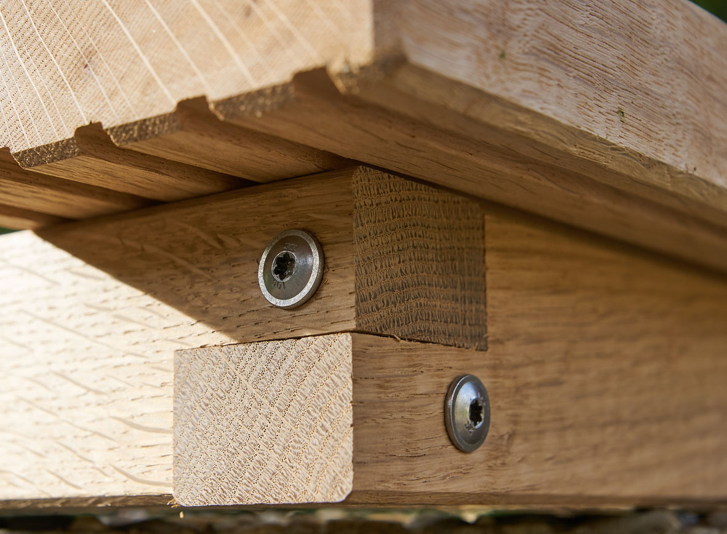
HECO_Etang de glace_assemblage.jpg HECO_Etang de glace_HECO-TOPIX-tête
Après avoir reçu les instructions nécessaires, ronde large.jpg
les habitants ont mis eux-mêmes en place les Montage réussi des cadres porteurs avec
planches et fixé la main courante ainsi que la vis ronde large HECO-TOPIX, sans avant-
les barreaux – avec des résultats satisfaisants. trou.

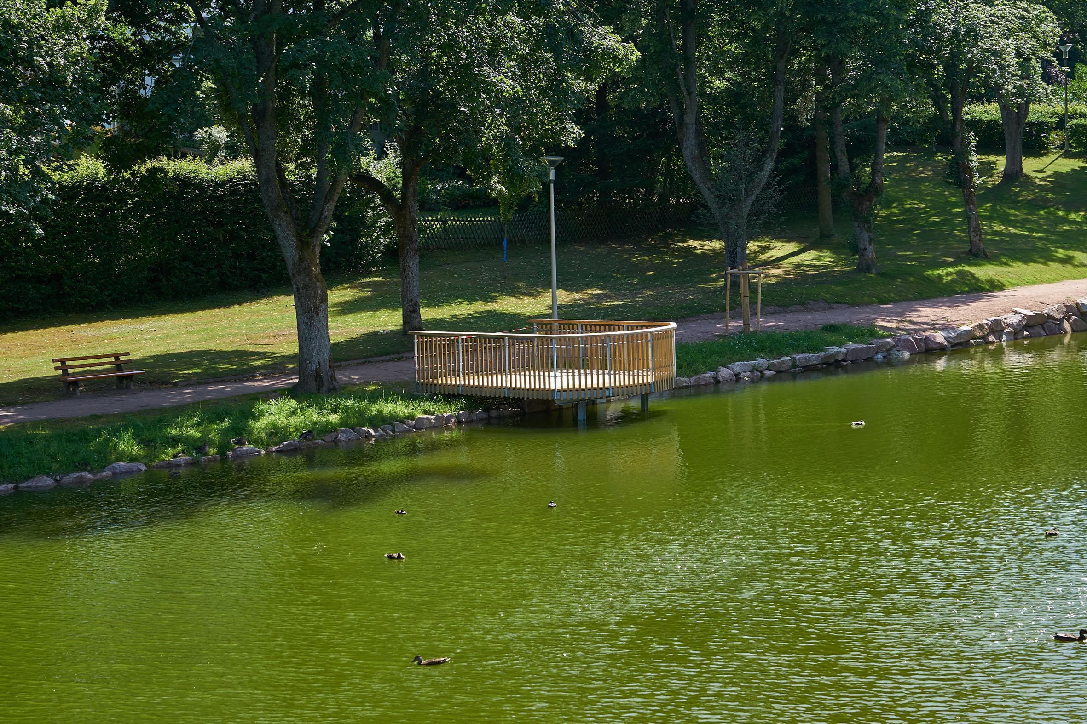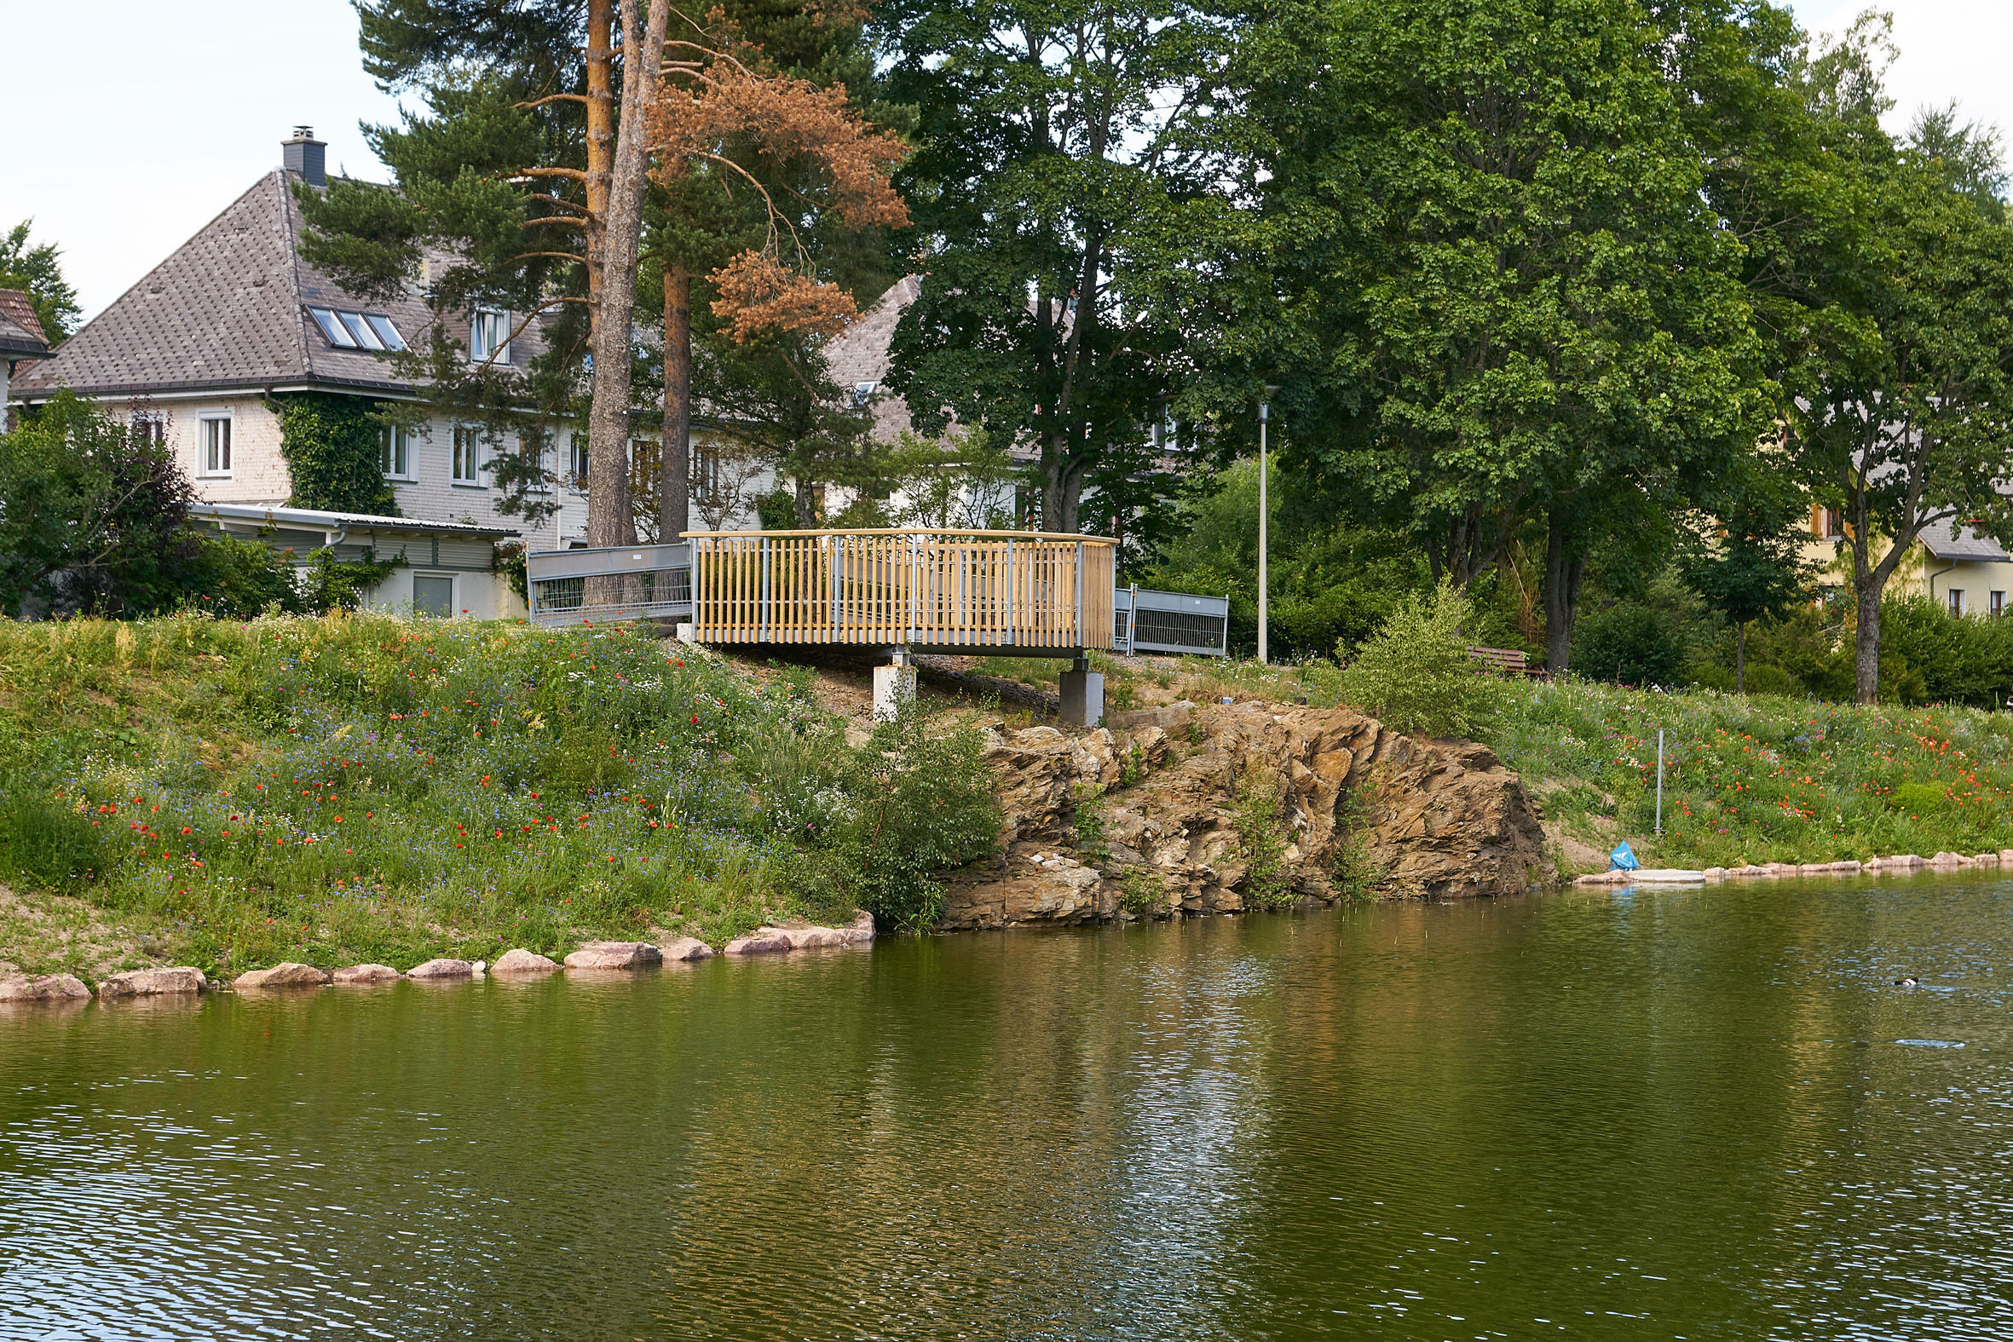
HECO_Etang de glace_HECO-FIX-plus.jpg HECO_Etang de glace_HECO-FIX-plus.jpg
En été, le ponton ombragé invite à y faire Un nouvel endroit privilégié à Titisee-Neustadt : du
une pause. ponton, la vue s'étend sur le plan d'eau.

Pour plus d'informations sur la société HECO-Schrauben, les vis et les techniques de fixation, nous vous invitons à consulter l’espace presse en accès libre sur le site www.heco-schrauben.fr (rubrique Actualités -/02 /PRESSE) et la chaîne YouTube www.youtube.com/c/HECO-Schrauben

A propos de la société HECO-Schrauben

La société HECO-Schrauben GmbH & Co. KG, dont le siège est situé à Schramberg, est l'un des principaux fabricants allemands de vis et de systèmes de fixation pour la transformation du bois, la construction en béton et en métal et la fixation de charges lourdes. Actuellement, l'entreprise emploie 300 personnes et dispose d'une superficie de production de 20 000 m².
HECO est présent avec ses produits dans le monde entier, dans différents points de distribution exclusifs ou grâce à des partenaires commerciaux à votre service. Les marchés européens principaux sont l'Allemagne, l'Autriche, la Suisse, le Benelux et la France. Aux États-Unis, HECO travaille en coopération avec des partenaires licenciés.
L'entreprise familiale de taille moyenne est animée de valeurs claires comme la richesse des idées, la fiabilité et le sens de la qualité. Un fort engagement, un désir d'innovation et un travail en équipe sont ancrés dans la philosophie d'entreprise de HECO, tout comme l'attachement clair au site, aux collaborateurs et à la responsabilité sociale.

Contacts pour les rédactions :

HECO-Schrauben GmbH & Co. KG | Agence RP pour HECO :
 | Preferendum
Nadine ARNAULT | Marie-Anne CARRER
Dr.-Kurt-Steim-Straße 28 | 16, rue de Turbigo
D - 78713 Schramberg | F – 75002 Paris
Tél. : 0049 (0)7422/989-202  Fax : 0049 (0)7422/989-15 202 | Tél. : 01 55 34 77 50  Fax : 01 55 34 77 51
E-mail : n.arnault@heco-schrauben.de | E-mail : macarrer@preferendum.fr

